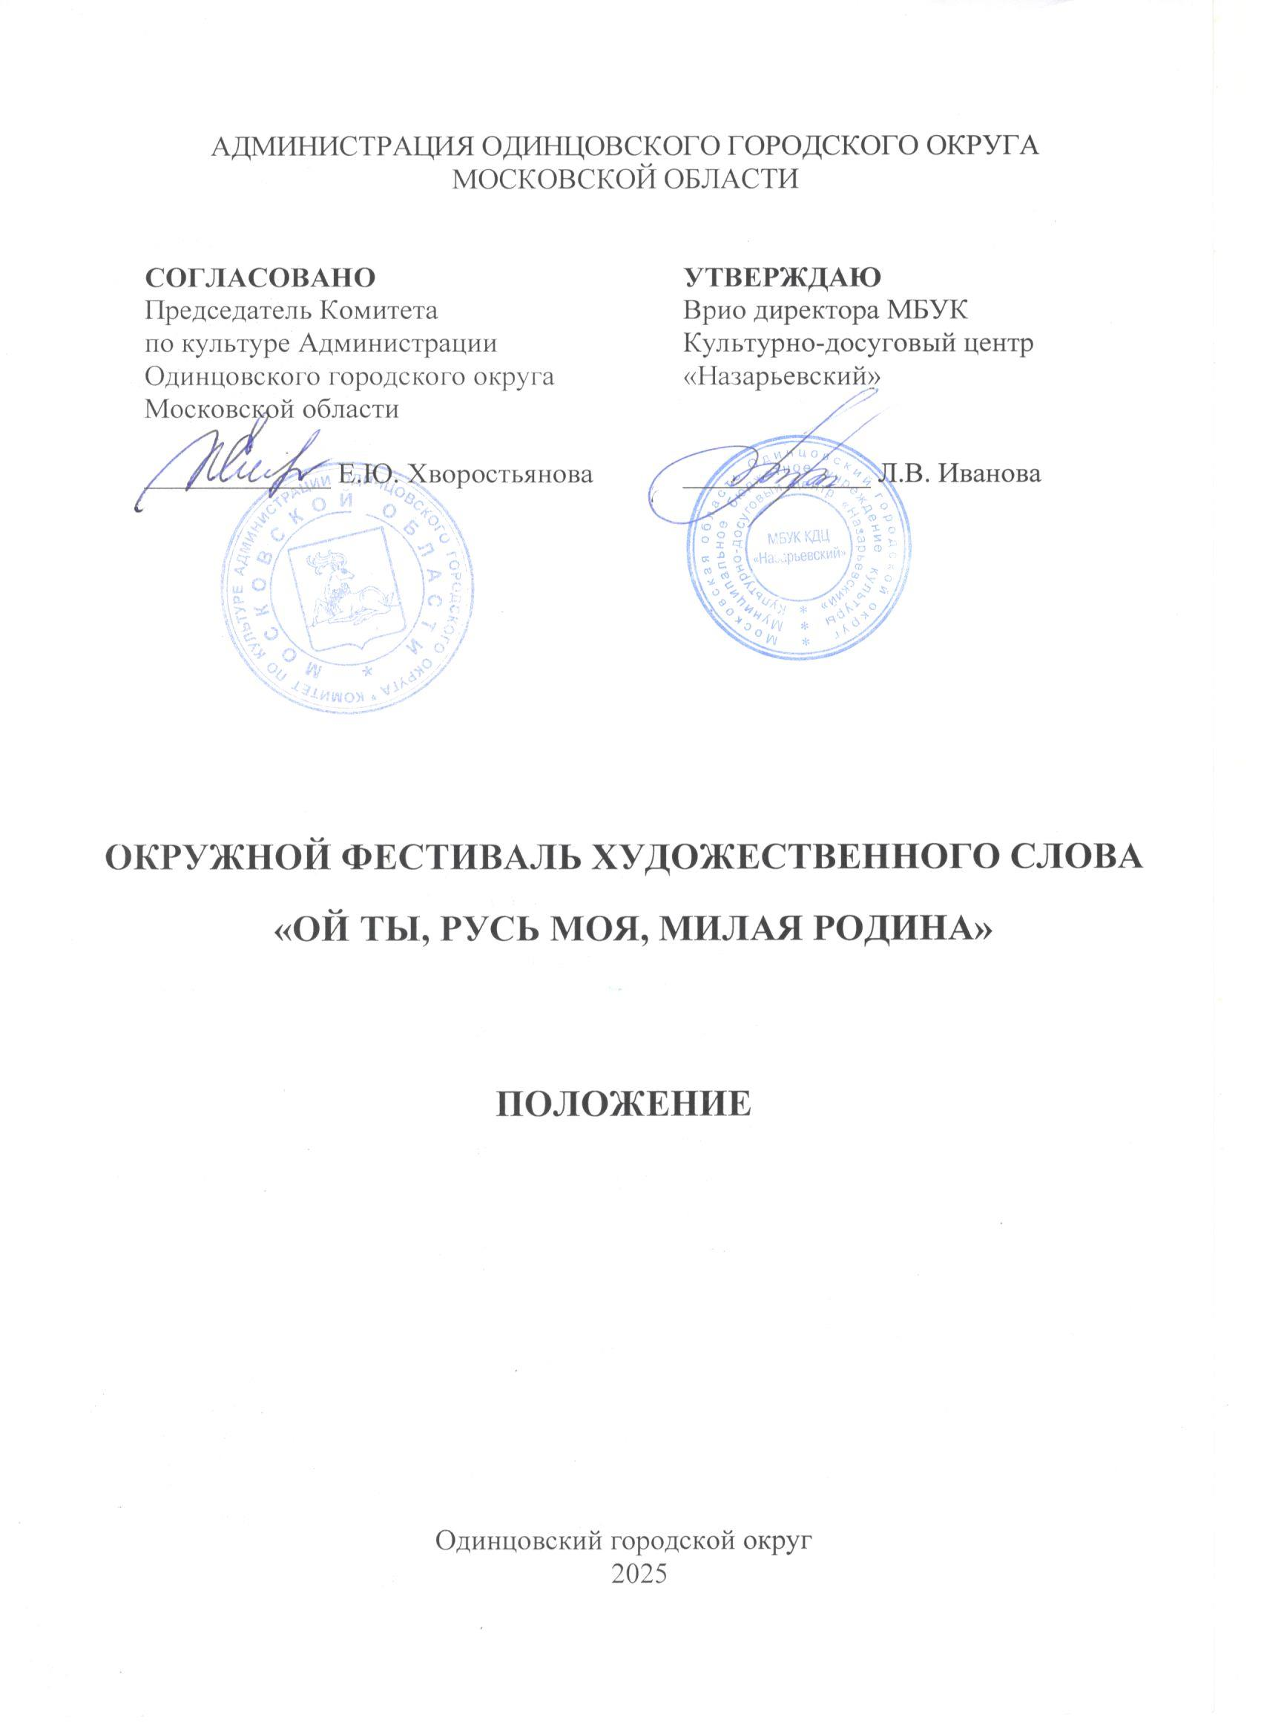

- ТРАДИЦИИ И ИСТОРИЯ ФЕСТИВАЛЯ

Традиционно с 2017 года в Юдинском культурно-досуговом центре «Молодёжный» проходит Фестиваль художественного слова «Ой ты, Русь моя, милая Родина» (далее – Фестиваль). Его основная цель — возрождение искусства звучащего слова, которое всегда играло значимую роль в передаче человеческих чувств и идей. Миссия фестиваля заключается не только в поддержании традиций ораторского искусства, но и в создании платформы для молодых талантов, где каждый участник находит возможность для самовыражения и творческой самореализации. Поддержка и развитие культурного и духовного потенциала молодежи стали главными приоритетами, и Фестиваль, с каждым годом собирая всё большее количество участников и зрителей, подтверждает свою значимость в культурной жизни Одинцовского округа.

2. ЦЕЛИ И ЗАДАЧИ ФЕСТИВАЛЯ

Цель Фестиваля:
Обогащение духовного мира и воспитание чувств подрастающего поколения через приобщение к классическому словесному искусству.

Задачи Фестиваля:
- возрождение традиции звучащего слова;
- воспитание литературного и художественного вкуса;
- привитие любови к поэзии;
- развитие творческих способности детей и молодежи;
- популяризация жанра художественного слова;
- повышение исполнительского мастерства, интереса детей и подростков к искусству художественного слова;
- содействие возникновению и укреплению разносторонних творческих контактов между участниками и руководителями, обмен творческим опытом.

- Учредители И ОРГАНИЗАТОРЫ Фестиваля

Муниципальное бюджетное учреждение культуры Культурно-досуговый центр «Назарьевский», структурное подразделение Юдинский КДЦ «Молодежный» (далее - МБУК КДЦ «Назарьевский», СП Юдинский КДЦ «Молодежный») при поддержке Комитета по культуре Администрации Одинцовского городского округа.

4. ОРГКОМИТЕТ Фестиваля

ПРЕДСЕДАТЕЛЬ
• Иванова Лариса Вячеславовна – Врио директора МБУК КДЦ «Назарьевский».

ЧЛЕНЫ ОРГКОМИТЕТА
• Руководитель проекта: Терещенко Любовь Ивановна – художественный руководитель МБУК КДЦ «Назарьевский», СП Юдинский КДЦ «Молодежный».
• Брижань Светлана Анатольевна – заведующий СП Юдинский КДЦ «Молодежный».
• Терещенко Максим Александрович - режиссер МБУК КДЦ «Назарьевский», СП Юдинский КДЦ «Молодежный».
• Фрыкина Алена Сергеевна – культорганизатор 1 категории МБУК КДЦ «Назарьевский», СП Юдинский КДЦ «Молодежный».
• Мокрякова Екатерина Александровна – культорганизатор МБУК КДЦ «Назарьевский», СП Юдинский КДЦ «Молодежный».
• Терещенко Александр Васильевич звукорежиссер МБУК КДЦ «Назарьевский», СП Юдинский КДЦ «Молодежный».

ОТВЕТСТВЕННЫЙ СЕКРЕТАРЬ
• Попова Наталья Ивановна – методист МБУК КДЦ «Назарьевский», СП Юдинский КДЦ «Молодежный.

5. ВРЕМЯ И МЕСТО ПРОВЕДЕНИЯ

Фестиваль проводится 9 февраля 2025 года в 11.00
Место проведения: МБУК КДЦ «Назарьевский», СП Юдинский КДЦ «Молодежный».
Проезд: с. Юдино, 1-е Успенское шоссе, дом 2А; рядом с платформой «Перхушково».
Организаторы осуществляют контроль за проведением Фестиваля в соответствии с требованиями санитарно-эпидемиологической обстановки, стандарта организации работы в организациях сферы культуры, осуществляющих свою деятельность на территории Московской области, в целях недопущения распространения инфекционных заболеваний.

6. УСЛОВИЯ УЧАСТИЯ В Фестивале

К участию в Фестивале приглашаются участники по следующим возрастным категориям:
I группа: 5 – 6 лет;
II группа: 7- 8 лет;
III группа: 9-11 лет;
IV группа: 12-14 лет;
V группа: 15-18 лет;
VI группа: 18 – 35 лет;
VII группа: старше 35 лет.

Формы выступления:
- Художественное чтение произведения (один участник).
- Инсценировка (два - три участника или коллектив).

Номинации:
- поэзия;
- проза;
- монокомпозиция (создается по произведениям одного автора);
- литературная композиция (создается по произведениям нескольких
авторов);
- авторские стихи и проза.

Подноминации:
- лирическая поэзия и проза;
- гражданско - патриотическая поэзия и проза.

Продолжительность исполнения:
- поэзия в индивидуальном исполнении – не более 3 минут;
- проза в индивидуальном исполнении – не более 3 минут;
- коллективное чтение в любом литературном жанре – не более 6 минут.

7. Жюри конкурса-ФЕСТИВАЛЯ

Для работы в жюри Фестиваля приглашаются высокопрофессиональные специалисты в профильной сфере деятельности, заслуженные деятели культуры и искусства, общественные деятели, представители СМИ и др.

Жюри имеет право:
- не присуждать все дипломы и соответствующие им звания лауреатов;
- делить призовое место между несколькими участниками;
- присуждать специальные дипломы;
- присуждать несколько призовых мест в одной номинации;
- решение жюри окончательно и пересмотру не подлежит.

8. Критерии оценки
- соответствие выбранного произведения тематике фестиваля;
- выразительность и грамотность прочтения;
- эмоциональность, артистичность и сценическая культура исполнения;
- индивидуальность исполнительской манеры.
- знание текста произведения.
- художественное оформление, сопровождение номера.

9. Награждение победителей
Участникам Фестиваля, занявшим первое, второе и третье место в каждой номинации, подноминации, возрастной категории присваивается звание «ЛАУРЕАТ» первой, второй или третьей степени.
Жюри имеет право распределять места между несколькими участниками.
Участникам, показавшим высокое исполнительское мастерство, может быть присвоено Гран-при Фестиваля. Члены жюри вправе присудить несколько Гран-При/не присуждать Гран-При по объективным причинам. Возможно присуждение Гран-При в каждой возрастной категории.

12. Финансовые условия
Фестиваль проводится на возмездной основе.
- исполнитель — 1000 рублей один человек;
- дуэт — 500 рублей один человек;
- коллектив – 350 рублей один человек.

Участие в дополнительных номинациях оплачивается на тех же условиях.

РЕКВИЗИТЫ ДЛЯ ОПЛАТЫ:

ИНН / КПП 5032125210/503201001
ОКТМО 46755000
КБК 05000000000000000130
БИК 004525987
лицевой счет 20050Е58560
Получатель УФК МБУК Назарьевский
Кр.сч. (единый казначейский счет) 40102810845370000004
р/сч 03234643467550004800
банк ГУ Банка России по ЦФО//УФК по Московской области, г. Москва

В назначении платежа обязательно укажите Фестиваль ««Ой ты, Русь моя, милая Родина»», фамилию участника / название коллектива, за который оплачивали.
Оплата принимается до 4 февраля 2025 года (включительно).
Заявки окончательно регистрируются после получения копии платежного документа.

Дети участников СВО освобождаются от оплаты организационного взноса.

13. Порядок подачи заявки
Для участия в Конкурсе-фестивале необходимо до 4 февраля 2025 года (включительно) подать заявку при помощи специальной ГУГЛ формы по ссылке https://forms.gle/GegKYvhCp4LHk55Z8 в Юдинский культурно-досуговый центр «Молодёжный». Оплата принимается до 4 февраля 2025 года (включительно).
Если Исполнитель или Коллектив принимают участие в нескольких номинациях, то подается несколько заявок.
Подавая заявку, исполнитель автоматически дает свое согласие на обработку своих персональных данных, связанных с участием в Фестивале-конкурсе: фамилии, имени, отчества, года и места рождения, адресов электронной почты, сведений о профессии и иных персональных данных, указанных участником в соответствии с Федеральным законом от 27.07.2006 № 152-ФЗ «О персональных данных».
Заявка является свидетельством согласия коллектива, отдельного участника Фестиваля-конкурса со всеми условиями Положения, в том числе на использование фото-и видеоизображений отдельных участников и коллективов при проведении Фестиваля-конкурса (осуществление видеосъемки, размещение информационных материалов в СМИ и сети Интернет и т.д).

14. КОНТАКТЫ

Телефон: 8-905-760-95-09
Куратор фестиваля Попова Наталья Ивановна 8-916-946-37-36

Приложение № 1
к Положению о проведении
Окружного фестиваля художественного слова
«Ой ты, Русь моя, милая Родина»

Возрастная категория__________________________
Участник__________________________

СОГЛАСИЕ НА ОБРАБОТКУ ПЕРСОНАЛЬНЫХ ДАННЫХ

Я,______________________________________________________________________
(Ф.И.О. участника, руководителя/педагога)
в связи с участием в конкурсе, даю свое согласие на размещение и обработку своих персональных данных (паспортных, анкетных), на размещение в сети Интернет информации о себе (Ф.И.О., возраст, город), на публикацию фото- и видеоматериалов в сети Интернет с моим участием в Окружном фестивале художественного слова «Ой ты, Русь моя, милая Родина»
С Положением о конкурсе, размещенном на сайте КДЦ «Назарьевский» ознакомлен(а), порядок проведения конкурса мне понятны.
По моему первому требованию согласие может быть отозвано письменным заявлением.

Контактный телефон______________________
«_____» ______________ 2025 г.

Приложение № 2
к Положению о проведении
Окружного фестиваля художественного слова
«Ой ты, Русь моя, милая Родина»

Возрастная категория__________________________
Участник__________________________

СОГЛАСИЕ НА ОБРАБОТКУ ПЕРСОНАЛЬНЫХ ДАННЫХ НЕСОВЕРШЕННОЛЕТНЕГО
Я, _______________________________________________________________________,
(фамилия, имя, отчество)
в соответствии с ч. 4 ст. 9 Федерального закона от 27.07.2006 N 152-ФЗ «О персональных данных»,
зарегистрированный(-ая) по адресу: _______________________________________________________________________
документ, удостоверяющий личность: _______________________________________________________________________,
(наименование документа, N, сведения о дате выдачи документа и выдавшем его органе)
являясь представителем (законным) несовершеннолетнего:
_______________________________________________________________________,
(фамилия, имя, отчество несовершеннолетнего)
действуя на основании доверенности от "_____" _____________ ______ г. № _____, или иной документ, подтверждающий полномочия представителя (свидетельство о рождении): _______________________________________________________________________,
в связи с участием в конкурсе, даю свое согласие на размещение и обработку своих персональных данных (паспортных, анкетных) и (или) персональных данных представляемого лица, на размещение в сети Интернет информации о себе и (или) представляемого лица (Ф.И.О., возраст, город), на публикацию фото- и видеоматериалов в сети Интернет участием представляемого лица в Окружном фестивале художественного слова «Ой ты, Русь моя, милая Родина».
С Положением о фестивале, размещенном на сайте КДЦ «Назарьевский» ознакомлен(а), порядок проведения конкурса мне понятны. По моему первому требованию согласие может быть отозвано письменным заявлением.

Контактный телефон______________________

«_____» ______________ 2025 г.

